ПРАВИТЕЛЬСТВО РОССИЙСКОЙ ФЕДЕРАЦИИ
ФЕДЕРАЛЬНОЕ ГОСУДАРСТВЕННОЕ БЮДЖЕТНОЕ ОБРАЗОВАТЕЛЬНОЕ
УЧРЕЖДЕНИЕ ВЫСШЕГО ПРОФЕССИОНАЛЬНОГО ОБРАЗОВАНИЯ
«САНКТ-ПЕТЕРБУРГСКИЙ ГОСУДАРСТВЕННЫЙ УНИВЕРСИТЕТ» СПБГУ
Институт наук о Земле
Кафедра экологической геологии

Байтелова Виктория Вадимовна
Оценка эколого-геологического состояния территории острова Котлин
Выпускная квалификационная работа бакалавра

«К ЗАЩИТЕ»
Научный руководитель:
д.г.-м.н.,проф. В.В. Куриленко

Заведующий кафедрой:
д.г.-м.н.,проф. В.В. Куриленко

Санкт-Петербург,
2017

Оглавление
ВВЕДЕНИЕ 3
ГЛАВА 1. ОБЗОР ЛИТЕРАТУРЫ. 5
ГЛАВА 2. ХАРАКТЕРИСТИКА ОБЪЕКТА ИССЛЕДОВАНИЯ 17
2.1. ФИЗИКО-ГЕОГРАФИЧЕСКИЙ ОЧЕРК 17
2.2 КЛИМАТ 17
2.3 ГЕОЛОГИЧЕСКОЕ СТРОЕНИЕ 18
2.4 ГИДРОГЕОЛОГИЧЕСКОЕ СТРОЕНИЕ 22
2.5 ЭКОЛОГИЯ 25
2.6 АНТРОПОГЕННОЕ ВОЗДЕЙСТВИЕ 25
ГЛАВА 3. МЕТОДИКА ИССЛЕДОВАНИЯ 27
ГЛАВА 4. РЕЗУЛЬТАТЫ ИССЛЕДОВАНИЯ 30
ГЛАВА 5. ОБСУЖДЕНИЕ РЕЗУЛЬТАТОВ ИССЛЕДОВАНИЯ 31
5.1. ТЯЖЕЛЫЕ МЕТАЛЛЫ В ПОЧВОГРУНТАХ. 31
5.2. ТЯЖЕЛЫЕ МЕТАЛЛЫ В ОДУВАНЧИКЕ ПОЛЕВОМ (TARAXACUM OFFICINALE) 34
ЗАКЛЮЧЕНИЕ 39
СПИСОК ЛИТЕРАТУРЫ 42

ВВЕДЕНИЕ
На сегодняшний день люди, проживающие в крупных городах, вынуждены жить в условиях высокой антропогенной нагрузки, что, несомненно, сказывается на качестве жизни и здоровье населения. Почвы являются естественным барьером, который накапливает и передает загрязнения через грунтовые воды, воздух и растения человеку.
Основными полютантами в почвах являются тяжелые металлы. Они попадают в почвы вместе с атмосферными осадками, сельскохозяйственными удобрениями, пылью, сточными водами, концентрируясь преимущественно в верхнем почвенном слое. Тяжелые металлы способны мигрировать в почвенном профиле, образовывать соединения с другими элементами и переходить в малоподвижные и недоступные для растений формы, а также, при определенных условиях, способны проникать в организм растений и концентрироваться в них. Эта механизм, является важной особенностью очистки и реабилитации почв.
Численность населения г.Кронштадта составляет 43 тыс. чел. Негативное воздействие различных антропогенных факторов на территорию острова Котлин, создает неблагоприятные условия для проживания там людей. Этот техногенный фактор определяет накопление опасных химических элементов в различных компонентах природной среды, которые попадают в организм человека, концентрируясь там, становятся возбудителями тяжелых заболеваний. Это обуславливается тем, что город Кронштадт вместе с прилегающими промышленными территориями является городской и промышленной агломерацией.
Кроме того, остров представляет собой изолированное пространство, практически полностью исключающее проникновение загрязнения извне, что само по себе представляет интерес для экологического мониторинга и научных исследований.
Таким образом, целью работы явилась характеристика загрязнения почв и грунтов и растительной компоненты природной среды острова Котлин тяжелыми металлами.
Выяснение и исследование этой проблемы является важным аспектом для научной и практической работы по проведению экологического мониторинга.
Для этого были поставлены следующие задачи:
- На территории острова Котлин выделить зоны с различной техногенной нагрузкой.
- В каждой зоне определить уровень содержания ТМ в почвах и грунтах и Одуванчике полевом (Taráxacum officinále)
- Установить зависимость между техногенной нагрузкой и концентрациями ТМ в почвах и грунтах и образцах растений.
- Определить способность Taráxacum officinále к аккумуляции ТМ надземной и подземной частью.
- Проверить возможность использования Taráxacum officinále в качестве индикатора загрязнения окружающей среды и фиторемедианта.
На сегодняшний день проблема загрязнения почв тяжелыми металлами активно изучается как в России, так и за рубежом. Растения в качестве биоиндикаторов легко и удобно использовать из-за их широкого географического распространения и высокой устойчивости к поллютантам. Мониторинг экосистемы почва-растение важен для поддержания качества почв, предупреждения негативных последствий интенсивной антропогенной деятельности и устранения рисков заболевания населения.

ГЛАВА 1. ОБЗОР ЛИТЕРАТУРЫ.
Выделяют несколько источников загрязнения почв тяжелыми металлами (ТМ). В наиболее общем отношении разделяют природные и техногенные источники. К природным можно отнести материнские породы, на которых образовалась почва. Осадочные породы и органическое вещество являются вторичным резервуаром тяжелых металлов в почвах. (Прохорова, Матвеев, 1996) К техногенным источникам относят все аспекты хозяйственной деятельности человека, такие как полив сельскохозяйственных угодий водами, загрязненными тяжелыми металлами, поступление загрязнителей вместе со сточными водами, а также из отвалов рудников, внесением удобрений и воздушными потоками в виде твердых и жидких осадков (Лебедева, Фрумин, 2010), а также добыча полезных ископаемых, металлургическая промышленность, автотранспорт и др.
Любые почвы могут подвергаться высокой степени загрязнения. Почвы адсорбируют ионы тяжелых металлов с последующим образованием прочных связей с поверхностными функциональными группами. Вследствие этих процессов происходит выведение некоторых металлов из миграционного цикла на длительное время. (Лебедева, Фрумин, 2010). Установлено, что накопление тяжелых металлов в основном приурочено к верхним почвенным горизонтам, при взаимодействии с органическим веществом. В процессе почвообразования в почвенном профиле тяжелые металлы освобождаются из материнских пород, а также идут процессы водной миграции металлов. (Прохорова, Матвеев, 1996)
Одно из наиболее важных свойств почвы – это способность твердой фазы к обмену катионов. Этот процесс управляет круговоротом микроэлементов в почве. Адсорбционная емкость определяет количество ионов для того, чтобы занять все позиции на поверхности почвы, способные к адсорбции. Превышение числа адсорбированных катионов над их количеством в растворе определяется как буферная ёмкость почвы. (Кабата-Пендиас, Пендиас, 1989)
Зарубежные коллеги проводили исследования для изучения адсорбции и транспортных характеристик ТМ. Для эксперимента были выбраны три тяжелых двухвалентных металла (Cu, Pb. Cd), каждый из них рассматривался в условиях разных типов почв – песчаных, бентонитовых, суглинистых и глинистых. В ходе исследования удалось выстроить ряд адсорбционной способности: суглинок>бентонит>каолинит = песок. Частицы двухвалентных ионов способны к высокой адсорбционной способности на частицах почвы. Так установлено, что Pb2+ обладает наибольшей избирательностью. Наименьшая избирательность адсорбции у иона кадмия. (A.Аrabzai ,S.Honma, 2014)
Важными критериями для накопления ТМ в почвогрунтах являются гранулометрический состав, гумусовое состояние, а также степень сформированности почв. (Корельская, Попова, 2012).
Основная доля органического вещества в почвах образуется посредством разложения остатков организмов. Конечными продуктами этого разложения являются гуминовые вещества, органические кислоты, углеводы, протеины и др. (Кабата-Пендиас, Пендиас, 1989)
Гумусовые кислоты (ГК) имеют важное значение в структурной организации минерального вещества почвы. ГК разделяют на существенно различающиеся фульвовые и гуминовые кислоты. ТМ, сорбированные на поверхности частиц почвы, могут образовывать комплексы с фульвокислотами, переходя в раствор. Гуминовые кислоты обладают большей активностью соединения с ТМ. К тому же, они способны сорбироваться высокодисперсными минеральными частицами, закрепляя ТМ пленками и сгустками. (Добровольский, 2014)
ТМ разделяют на водорастворимые и водонерастворимые формы. Экспериментально удалось установить, что некоторые металлы (например, Zn) преимущественно соединяются с низкомолекулярными гумусовыми кислотами, а такие металлы как медь – с высокомолекулярными. (Добровольский, 2014)
Исследовано сродство ионов металлов к образованию нерастворимых в воде комплексов с фульвокислотами. Это правило отображает ряд: Fe=Cr=Al>Pb=Cu>Hg>Zn=Ni=Co=Cd=Mn. Благодаря плохой растворимости комплексов гуминовых кислот с тяжелыми металлами, особенно в кислой среде, эти соединения можно считать органическим запасом тяжелых металлов в почвах. (Кабата-Пендиас, Пендиас, 1989)
Лебедева и Фрумин предлагают выделять следующие стадии трансформации ТМ в почвогрунтах:
- Преобразование оксидов ТМ в гидроксиды;
- Растворение гидроксидов ТМ и адсорбция катионов ТМ соответствующими фазами почв;
- Соединение ТМ с органическим веществом и образованием фосфатов
Кроме накопления загрязнителей почвогрунты выступают в роли переносчика элементов в атмосферу, гидросферу, а также в растения и, как следствие, в пищу человека. (Лебедева, Фрумин, 2010).
Во многих работах показана взаимосвязь между количеством металлов в почве и содержанием в растениях, но эта закономерность нарушается избирательной способностью растений к накоплению тяжелых металлов. Зависимость между накоплением тяжелых металлов растением в большей степени коррелируется с содержанием подвижных форм в почвенном растворе. (Прохорова, Матвеев, 1996) В свою очередь, переход металлов из более подвижной формы в менее подвижную и наоборот, процесс очень длительный и зависит в основном от кинетических факторов. (Кабата-Пендиас, Пендиас, 1989).
Выделяют два фактора, которые влияют на элементный состав растения: генетический и экологический. Распределение влияния этих факторов зависит от условий окружающей среды. Вероятно, что в условиях антропогенной нагрузки определяющим фактором становится экологический.
Было доказано, что с наибольшей интенсивностью ТМ накапливаются в растениях урбанизированных территорий, чем на культивированных землях. Для древесных растений наблюдается обратная тенденция. Что касается остальных ТМ, то их распределение в травах и древесных растениях не зависит от типа почв, на которых они произрастают (Корельская, Попова, 2012).
Микроэлементный состав растений формируется в соответствии с запасом обменных форм в почве. Накопление в растениях Pb, Cu и Zn характеризует скорость загрязнения окружающей среды. В естественных условиях обитания интенсивность накопления ТМ растениями отлична от городских условий. В условиях города возрастает степень поглощения Fe и Zn в травянистых растениях, напротив накопление Co и Cu снижается. Под действием антропогенного процесса в травах больше накапливаются Cu и Pb и снижается поглощение Сo и Ni. Так, содержание Fe и Zn не одинаково в фотосинтезирующих органах растений на разных типах почв (Корельская, Попова, 2012).
Установлено, что растения лучше переносят большие концентрации тяжелых металлов в почве, чем низкие, но возрастание содержания до определенного количества сказывается отрицательно на функционировании растения.
Влияние большого количества тяжелых металлов на состояние растения может быть как прямым, так и косвенным. К косвенному влиянию относят ухудшение состава и свойств почвы, а также ее плодородия. К прямым – накопление тяжелых металлов непосредственно в органах растения. (Прохорова, Матвеев, 1996)
Ряд многочисленных исследований показывает, что у растений существуют механизмы защиты от токсического влияния тяжелых металлов. Наиболее токсичными считаются Hg, Cd, Cu, Ni, Co, Pb.
Химические элементы разделяют на две группы относительно из концентрации в органах растения. Первая группа включает базипетальные элементы, содержание которых уменьшается от листьев к стеблям и корням. Вторая группа – акропетальные элементы – характеризуется максимальным содержанием в корнях и стеблях и минимальным в листьях.
По абсолютному содержанию в растениях тяжелые металлы подразделяют на 4 группы: элементы повышенной концентрации (Sr, Mn, Zn), элементы средней концентрации (Cu, Ni, Pb, Cr), элементы низкой концентрации (Mo, Cd, Se, Co) и элементны очень низкой концентрации (Hg). (Прохорова, Матвеев, 1996)
Корневая система растений играет большую роль в переводе микроэлементов почвы в подвижное состояние. Для растений наиболее доступными являются микроэлементы, адсорбированные на глинистых почвах. В поглощении микроэлементов корнями участвуют несколько процессов: катионный обмен с корневой системой, перенос микроэлементов внутри клеток, действие ризосферы.
Кроме того, на заражение растений тяжелыми металлами может оказывать влияние их попадание через листья. Из листьев микроэлементы могут переноситься к корням и другим органам.
Характер распределения и накопления микроэлементов в растениях зависит от видовых особенностей растения, сезона произрастания. Отмечено, что интервалы содержаний, которые необходимы растениям, часто близки к токсичным концентрациям. Поэтому не всегда однозначно можно провести границу между достаточным и избыточным количеством микроэлементов в растениях. (Кабата-Пендиас, Пендиас, 1989).
Механизм поступления ТМ в растения сложный. Дволучанская выделяет несколько основных этапов:
- Процесс адсорбции и обогащение ионами апопласта;
- Поступление ионов в симпласт;
- Движение по тканям и сосудам корня;
- Поступление ТМ из корней в надземные органы растения.
Проникновение тяжелых металлов в почвогрунты также влияет на процесс азотофиксации, а именно снижают его скорость, а также оказывают негативное воздействие на трансформацию азотосодержащих веществ. Процессы аммонификации и нитрификации, в свою очередь, менее чувствительны к присутствию ТМ. (Сафонов,2013).
Кроме того, ризобактерии увеличивают величину концентраций ТМ в почвах, и в тоже время уменьшают ее в растениях, выращенных на бактеризированных почвах. Можно сделать вывод о том, что ризофильные бактерии способны переводить подвижные формы ТМ в нерастворимые и труднодоступные для растений формы. При низких содержаниях ТМ в почвах ризобактерии накапливают ТМ в виде подвижных хелатных форм, которые легко попадают в растения. А при высоких концентрациях тяжелых металов бактерии способствуют блокировке этого процесса. (Белоголова, 2012).
В работе китайских исследователей экспериментально смоделирована миграция меди, цинка и свинца в системе почва-пшеница в условиях близких к условиям произрастания. В исследовании показано, что свинец мигрирует активней, чем медь и цинк.(Dong, Dai, 2016).
Распределение металлов в органах зависят от видовых особенностей растения.
Морозова и Прохорова выявили динамику зональности фотосинтезирующий растений, которая максимальна в надземной фитомассе исследуемых образцов. Также было выявлено, что даже при низких содержаниях Cd, он активно проявляет токсичные свойства. Кроме того наиболее опасными свойствами отличался Pb; оба этих металла тяготели к фотосинтезирующим тканям, где и аккумулировались. Авторы подтвердили, что накопление ТМ определяется свойствами почв и техногенной нагруженностью городских территорий. (Морозова, Прохорова, 2007).
В основном ТМ накапливаются в корнях и листьях. Результаты исследований показывают, что накопившие ТМ растения могут увеличивать уровень дыхания на фоне уменьшения фотосинтеза, а также ТМ мешают поступлению, усвоению и распределению питательных веществ в растении. Кроме того в результате работы показано, что накопления дереворазрушающими грибами Сu и Zn присутствует в условно неизмененных условиях, в то время как накопление Рb не отмечается. (Сафонов, 2013).
Общее свойство растений – толерантность – характеризуется, как способность переносить избыток микроэлементов в почве без вреда для жизнедеятельности. Хотя устойчивость к тяжелым металлам у низших растений, таких как мхи и лишайники, высока, высшие растения тоже способны накапливать эти элементы и расти на загрязненных почвах. Развитие толерантности к металлам происходит быстро и закрепляется генетически. (Кабата-Пендиас, Пендиас, 1989). В этой связи поиск местных растений-ремедиантов является важный вопросом в поиске решения проблемы загрязнения среды ТМ в любом регионе. Так Васильевой было выявлено, что основными загрязнителями для Оренбургской области были Cu, Zn, Pb, после чего проводилась корреляция между количеством поллютантов в почвах и в растениях. В результате исследования установлено, что наибольший фитеремедиационный потенциал имеют такие растения как: одуванчик лекартсвенный (Taraxacum officinale), лопух большой (Arctium lappa), пырей ползучий (Elytrigia repens), полынь обыкновенная (Artemisia vulgaris), тысячелистник обыкновенный (Achillea millefolium), полынь горькая (Artemisia absinthium), цикорий обыкновенный (Cichorium intybus). (Васильева, 2015)
Курскими исследователями изучалась возможность дикорастущих травянистых растений накапливать в надземной биомассе Zn в сравнении курными растениями, растущими также на загрязненной почве. Среди дикорастущих растений отбирались: одуванчик полевой (Taráxacum officinále), подорожник большой (Plantágo májor), энотера двулетняя (Oenothéra biénnis), люцерна серповидная (Medicago falcata L.) и др. В качестве контрольных культурных растений были взяты: горчица серептская (Brassica juncea) и ячмень обыкновенный (Hordeum vulgare). Во всех видах дикорастущих растений было обнаружено содержание Zn, однако ни в одном из образцов не установлено превышение ПДК, в то время как в культурные растения активно накапливали ТМ и в этой работе признаны гипераккумуляторами ТМ. (Неведров, Проценко, 2013)
Другие исследования относительно накопления Pb, Co в органах одуванчика полевого в природных газонах г. Перьми показали, что растение характеризуется способностью к повышенному накоплению кобальта. Однако свинец, напротив, аккумулируется слабо, что вероятно связано с его низкой подвижностью в почве и избирательным поглощением растением. (Кайгородов, 2010)
В структуре любого города можно выделить две основные зоны: промышленную и селитебную. Как правило набольшая степень загрязнения характерна для промышленной зоны в виду большего влияния техногенных объектов. Селитебная же зона более благоприятна для проживания людей, а для поддержания безопасного уровня антропогенного воздействия необходимы более строгие нормы.
На основании приведенных Горьким А.В. данных, можно сделать вывод о том, что город Санкт-Петербург в высшей степени подвергается загрязнению Pb, Zn, Cd . источниками такого загрязнения для Санкт-Петербурга являются выбросы стекольной, лакокрасочной, оборонной промышленности, сжигание сырья, содержащего данные элементы, гальваническая техника, производство и использование цветных металлов.
Селитебные и промышленные зоны сильно различаются по мере загрязнения почвогрунтов тяжелыми металлами. По данным исследования около 85% образцов отобранных в промышленных районах не соответствуют стандартам ПДК.
Наибольшей степенью загрязнения обладают центральная часть города, Кронштадтский район, промышленные районы и территории складирования отходов.
Исследование показало, что больше половины территории города характеризуются опасным уровнем загрязнения почвогрунтов ТМ. К территориям с чрезвычайно-опасным уровнем загрязнения отнесли промышленную зону г. Кронштадта. (Горький, Петрова,2007)
Результаты обследования почв Кронштадта на содержание в них ТМ показали, что преобладающим является загрязнение соединениями Fe. В центральных райлнах города концентрация железа достигала 43 000 мг/кг. Аналогичная ситуация наблюдалась в отношении Ti, Sr, Br,Y, V. Показатели содержания токсичных металлов (Mn, Zn, Cu, Cr, Pb, Co, Ni) варьируются, в некоторых случаях превышая ПДК. Умеренный уровень загрязнения по трем металлам (Zn, Cu, Pb) отмечен в юго-восточной части побережья, более значительный - на западной стороне острова. Северо-восточная часть острова характеризуется наибольшим загрязнением. (Куриленко, 2015)
Таким образом, из всего вышесказанного видно, что загрязнение почвогрунтов тяжелыми металлами является глобальной и серьезной проблемой. Для ее решения нужно знать источники поступления полютантов. Как уже упоминалось, основная часть ТМ попадает в нижнюю часть тропосферы с выбросами различных предприятий производства, после чего ТМ вовлекаются в воздушную миграцию и осаждаются на почвах и на поверхности водоемов.
Болотов отмечает, что в последние годы поступление ТМ антропогенным путем стало настолько велико, что соизмеримо с поступлением ТМ вследствие биогеохимических процессов, а иногда и превосходят их. (Болотов, 2015).
Одним из наиболее распространенных источников поступления ТМ в почвогрунты является складирование производственных и бытовых отходов.
Захоронение является наиболее распространенным методом утилизации твердых отходов. Одной из основных проблем, связанных с захоронением является генерация больших количеств сильно загрязненных веществ. Загрязняющие вещества покидают свалки, просачиваются через почвы и подземные воды и как следствие загрязняют ручьи, водозаборные скважины. ТМ являются одними из основных загрязнителей в данных условиях.
Основную опасность представляют бытовые отходы. ТМ попадают в грунтовые воды и загрязняют питьевое водоснабжение. Почва, как правило, рассматривается в качестве буферной зоны, которая предотвращает или уменьшает загрязнение воды подземных и поверхностных вод. Тем не менее, несколько исследований показали, что миграция тяжелых металлов в почве была очень низкой в ​​течение первых десятилетий после осаждения. Таким образом, зону аэрации можно рассматривать как источник загрязнения близлежащей воды, так как тяжелые металлы просачиваются к ненасыщенным зоне в течение длительного периода времени. (Kouassi Kouame, Brou Dibi, 2010)
ТМ, поступающие в окружающую среду из свалок имеют высокие концентрации и, как правило, нисходящий характер миграции. В исследовании Lawan и др. показано, что в данных условиях цинк обладает наибольшей концентрацией. Количество и характер загрязнения определяется расположением свалки источником ее формирования. Отмечается зависимость подвижности ТМ от кислотности среды. К тому же под действием микроорганизмов увеличивается содержание органического вещества, которое выступает в роли основного адсорбента металлов за счет образования хелатных соединений и делает их неподвижными. (Lawan I., 2012).
Также большую роль в загрязнении почвогрунтов ТМ играет промышленные и бытовые сбросы в систему сточных вод. Такое загрязнение чревато закупориванием почвенных пор, заболачиванию, приобретению пищевыми культурами и неблагоприятно влияющего запаха и в целом их загрязнение. Концентрация такого загрязнения может увеличиваться с глубиной и возникает опасность проникновения ТМ в грунтовые воды.
Таким образом, одной из важнейших проблем современных городов является загрязнение его природных компонентов различными видами отходов, которые образуются в процессе городской жизни. Основной причиной скопления большого количества загрязнителей в городах – это отношение маленькой площади и высокой антропогенной нагрузки. Этот фактор обуславливает интенсивность и неоднородность состава и распределения загрязнения.
Высокий уровень антропогенного воздействия приводит к загрязнению городских почв, которые являются биогеохимическим барьером для грунтовых вод, растений и приземного воздушного слоя. Поэтому изучение ТМ в системе почва-растение является наиболее важным звеном для экогеологической характеристики городских и промышленных территорий.
Прежде, чем начать рекультивацию земель необходимо установить источник и причины загрязнения, провести мероприятия по снижению выбросов, локализации или ликвидации источника загрязнения. Только при таких условиях может быть достигнута высокая эффективность рекультивационных работ.
Фиторемедиация на сегодняшний день является быстро развивающейся и широко применяемой технологией. Этот надежный и недорогой процесс быстро становится жизнеспособной альтернативой традиционным методам восстановления, и наиболее подходит для развивающихся стран. Было проведено большое количество исследований в разных странах и накоплены некоторые знания о растениях, которые могли бы быть полезны в этой области. (M.Ghosh, S.P.Singh, 2005).
Фиторемедиация является междисциплинарной технологией, которая может принести пользу при разных подходах. Полученные результаты уже показали, что некоторые растения могут быть эффективны для рекультивации ТМ. Процессы, которые влияют на доступность металлов, их поглощение, транспорт, комплексообразование, деструкцию и испарение должны быть исследованы подробно. Знания об этих биохимических механизмах могут приводить к идентификации новых генов и последующему развитию трансгенных растений с повышенной способностью к рекультивации; лучшему пониманию экологических взаимодействий, (например, растительно-микробных взаимодействий); оценке влияния процесса рекультивации на экологические взаимодействия; и знанию попадания и передвижения загрязняющего вещества в экосистеме.
В дополнение к этому, результаты помогут улучшить оценки рисков при разработке планов восстановительных мероприятий, а также смягчить риски, связанные с рекультивацией. (Prabha K. Padmavathiamma, Loretta Y. Li, 2007)
При рекультивации загрязненных земель этим методом выделяют слкдующие этапы: первый этап направлен на оценку степени загрязнения территории и на выявление приоритетного загрязнителя. При этом важно уделять внимание содержанию подвижных форм.
На втором этапе следует подбирать культуры, которые способны к экстракции загрязняющих веществ. При этом основными качествами при выборе растений являются высокая степень аккумуляции токсичных элементов, возможность получения больших объемов биомассы при минимальных затратах на ее выращивание, а также выбор культур, которые благоприятно произрастают на тех или иных видах почвы. (Дабахов,2005)
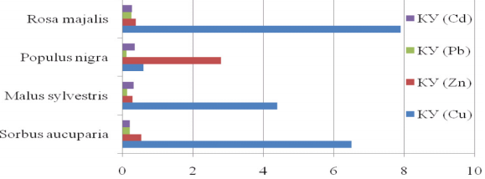
В многочисленных исследованиях, посвященных этой тематике, показано, что для фиторемедиации в большей степени подходят специально подобранные виды сельскохозяйственных растений, чем растения-гипераккумуляторы. Хотя первые и накапливают гораздо больше металлов, они отличаются низкой скоростью роста и небольшой надземной биомассой, что является одним из важнейших критериев успешного процесса очистки почв.
Содержание тяжёлых металлов в почве загрязнённого участка не должно провоцировать нарушение жизнедеятельности растения. Отсутствие обесцвечивания, пигментации и пожелтения листьев, задержки роста и др. характеризует способность растения переносить данные концентрации тяжелых металлов. Так, например, на рисунке 1 показано, что в условиях города для очистки густонаселенных территорий возможно использование таких растений, как Rosa majalis, Populus nigra L., Malus sylvestris, Sorbus aucuparia. Такие выводы позволяет сделать расчет коэффициента усвоения (КУ) элементов, который отражает миграцию элементов в растения. Расчет позволяет выявить наиболее пригодный вид растений для определенного региона и типа почв, отразить избирательность биологического поглощения. (Галактионова,2013)
Рис.1 Коэффициенты усвоения тяжелых металлов некоторыми представителями городской флоры (Галактионова,2013)
Такие металлы как Zn и Co также имеют особенность усваиваться растениями по-разному, что подтверждает эксперимент проведенный в лабораторных условиях на горчице сарептской. В результате исследования установлено, что экстрауция никеля происходит более эффективно, чем кобальта. Горчица способна к активному поглощению кобальта, однако, достигая определенного уровня, на органах растения наблюдаются следы угнетения жизнедеятельности, что уменьшает накопление в них ТМ. (Коротченко, 2013)
Также имеется опыт сравнения способности к экстракции Zn сорных и культурных растений, который демонстрирует толерантность в некоторых случаях низкую способность к накоплению первых и напротив высокую фитоэкстракционную способность культурных растений, таких как одуванчик полевой, энатера двулетняя, горчица сарептская, ячмень обыкновенный и др. (Неведов, Проценко, 2013)
Тестированию, кроме того, подвергались такие растения как календула лекарственная, люпин однолетний и подсолнечник карликовый. Данный виды выращивали в условиях повышенного содержания Cu и Cd, чтобы оценить целесообразность использования этих видов в целях фиторемедиациии. По данным исследования наибольшее количество и меди, и кадмия было обнаружено в тканях подсолнечника. Металлы также аккумулировались в календуле и люпине, но в меньших количествах. (Степанова, Нашивочникова, 2011).
Для увеличения способности к накоплению тяжелых металоов рекомендуют в использовать так называемые эффекторы фитоэкстракции, такие как:
- этилендиаминтетрауксусная (ЭДТА),
- дигидроксиэтилэтилендиаминдиуксусная (ДДДА),
- диэтилентриаминпентауксусная (ДТПА),
- этилен-бис(оксиэтилентриамин)тетрауксусная (ЭТТА),
- этилендиаминдигидроксифенилуксусная (ЭДФА),
- циклогксан-транс-1,2-диаминтетрауксусная (ЦДТА) и др. (Яковишина, 2009)
Эти вещества способны образовывать прочные водорастворимые внутрикомплексные соединения со многими металлами, повышать растворимость, подвижность металлов в почве, а следовательно, их поглощение корневой системой и накопление в надземной биомассе. Обычно эффекторы фитоэкстракции в виде водных растворов их солей вносят под растения в фазу достижения ими максимальной надземной биомассы. Данный приём позволяет производить кратный посев и возделывание растений в течение одного вегетационного сезона, а значит, сократить время очистки почв от тяжёлых металлов. Необходимо также отметить, что при внесении эффекторов фитоэкстракции в почву надо избегать дождливых дней для уменьшения риска загрязнения грунтовых вод тяжёлыми металлами вследствие возрастания их содержания в почвенном растворе и миграции по почвенному профилю.
Очистку почвы от тяжёлых металлов должна проводиться до тех пор пока не будут достигнуты показатели соответствующие санитарно-гигиеническим нормативам. При этом экономически целесообразным для фитоэкстракции считается период продолжительностью 5-10 лет.
На завершающем этапе фиторемедиации проводится жатва, сбор и утилизация загрязнённой тяжёлыми металлами надземной биомассы растений, так как уборка всей корневой биомассы, первоначально насыщаемой тяжёлыми металлами, практически невозможна. Также существуют предположения, что полученная надземная биомасса растений может быть использована для извлечения из неё цветных металлов путем её предварительного высушивания, озоления и последующей специальной обработки. (Галиулин,2008)

ГЛАВА 2. ХАРАКТЕРИСТИКА ОБЪЕКТА ИССЛЕДОВАНИЯ

2.1. ФИЗИКО-ГЕОГРАФИЧЕСКИЙ ОЧЕРК
Остров Котлин находится в восточной части Финского залива Балтийского моря, в 30 км от Санкт-Петербурга. Восточнее острова расположена Невская губа, которая занимает часть вершины Финского залива. Глубины в Невской губе от устья реки Нева до остова Котлин постепенно увеличиваются от 2 до 6 м. Грунт в губе преимущественно мелкий песок, и только в западной, наиболее глубоководной ее части, встречается ил и крупный песок. В 4 км к югу от острова простирается Ораниенбаумский берег, с северной стороны - Финляндский. Остров имеет удлиненное очертание общей протяженностью 12 км; площадь его около 16 км.
Остров Котлин невысокий – наивысшая точка всего 6 метровнад уровнем моря (Галкина улица), а самая низкая точка города – 2 м (Кронштадтская улица), его средняя и западная части перекрыты растительностью. Западная оконечность острова представляет собой низкий каменистый мыс, а в восточной части расположен город Кронштадт и порт. Остров Котлин окаймлен каменистой отмелью с глубиной менее 5 м. С городом остров соединен автострадой, проходящей по комплексу защитных сооружений от наводнений. (Нефедова, 2007)

2.2 КЛИМАТ
Климат Кронштадта умеренный и влажный, переходный от морского к континентальному снебольшими суточными и годовыми колебаниями.(Нефедова, 2007) Для города характерна частая смена воздушных масс. Летом преобладают западные и северо-западные ветры, зимой западные и юго-западные.
Зима достаточно мягкая, с преобладанием пасмурной погоды и частыми осадками, редкими и краткосрочными сильными морозами.
Весна сравнительно холодная. Вторжение воздушных масс с Баренцева и Карского морей при ветрах от севера и северо-востока обусловливают довольно низкую температуру воздуха.
Лето прохладное со значительной облачностью. Продолжительность туманов по сравнению с весной уменьшается. Во второй половине лета заметно увеличивается количество осадков, выпадающих преимущественно в виде ливней.
Осень сравнительно теплая преобладает пасмурная погода с частыми осадками, туманами и усилением ветров.
Средняя месячная облачность в течении года изменяется от 5 до 8 баллов. Набольшее значение отмечается с октября по февраль. На побережье годовое число пасмурных дней колеблется в среднем от 145 до 175. Годовое колличество осадков составляет 500-790мм. Число дней с осадками изменяется от 145 до 191.
Климат Кронштадта аналогичен климату расположенного рядом Санкт-Петербурга. Финский залив, несмотря на мелководность, оказывает некоторое влияние на температурный режим города. Летом, особенно в августе—сентябре, средняя температура воздуха здесь немного ниже, чем в Санкт-Петербурге (на 0,5-0,8°), а зимой — выше (на 0,5—0,6°). Несколько сильнее на побережье и ветры.

2.3 ГЕОЛОГИЧЕСКОЕ СТРОЕНИЕ
Остров Котлин, как и Санкт-Петербург, располагается в пределах Невской губы, в зоне сочленения двух крупных тектонических структур — Балтийского кристаллического щита и северо-западной части Русской плиты. При этом кровля архейско-раннепротерозойского фундамента полого погружается в юго-восточном направлении и перекрывается комплексами осадочных образований плитного чехла.

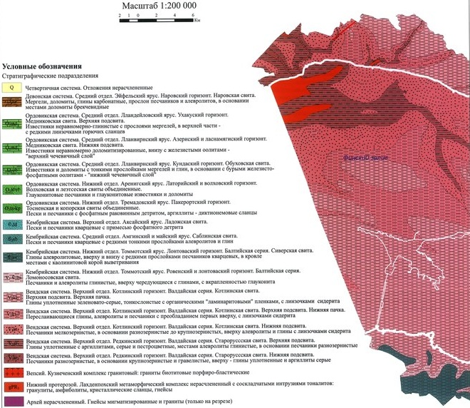
Рис 2. Геологическая карта дочетвертичных образований. (Геологический атлас СПб, 2009)
Породы кристаллического фундамента представлены преимущественно биотитовыми гнейсами и гранито-гнейсами, амфиболитами и кварцитами. В пределах данной тектонической зоны фиксируется движение блоков фундамента относительно друг друга с разной скоростью и интенсивностью в различные периоды геологического времени, в том числе и в современное (четвертичное) время. Разломы фундамента пролонгируются в породах осадочной дочетвертичной толщи (глины и песчаники), приводя к их дезинтеграции.
Осадочный чехол практически повсеместно состоит из отложений валдайской серии венда, нижняя часть разреза которого сложена в основном песчаниками и алевролитами, а верхняя толща — гидрослюдистыми глинами с алевритовыми прослоями. Дочетвертичные образования практически повсеместно перекрыты толщей рыхлых четвертичных отложений мощностью 20–40 м, являющихся субстратом для почв и донных отложений. В районе Котлинской отмели мощность четвертичных отложений не превышает 25 м, причем здесь они испытывают наиболее интенсивный комплекс техногенного воздействия. (Куриленко, 2015)
Вендская система, старорусская свита.
Свита представлена смектитами, песчаниками, аргиллитами и аргиллитоподобными глинами с характерно темно-синей окраской, алевралитами. Подошвой подразделения служит реперный отражающий горизонт, отвечающий кровле кристаллического фундамента, возможны редкие включения маломощной базальной пачки гдовских слоев в объеме старорусской свиты. Вендские породы вблизи южного берега острова имеют кровлю, сложенную миктитами с резко контрастными свойствами. Это голубые, красно-бурые из-за коричневой гематизации, либо пятнистые (за счет чередования этих цветов) песчанно глинистые с гравийно- мелкогалечными фрагментами породы, которые более литофицированы, нежели вышележащие. В цементе помимо гематита, присутствует вернадит, часто встречаемый в корах выветривания. Ниже описанных миктитов фиксируется прослой аргиллитов табачного цвета, который также претендует на роль маркирующего горизонта в геологическом разрезе и может отвечать кровле старорусской свиты.
Породы старорусской свиты практически повсеместно перекрываются образованиями гдовский слоев, либо мощными четвертичными отложениями.
Котлинский горизонт.
Песчано-глинистые образования котлинского горизонта являются основным объектом картирования для данной площади, слагая около 90% дочетвертичного субстрата со средней мощностью около 30 метров.
Котлинская свита разделяется на верхнюю (глинистую) и нижнюю (песчанистую) подсвиты.
Нижняя подсвита (Гдовские слои).
В качестве Гдовский слоев традиционно обособляется нижняя часть котлинской свиты с отчетливым преобладанием песчаников и аргиллитов субаркозовыз сероватого и красно-бурого цветов, иногда голубовато-серых с пятнами других оттенков. В разрезе обычно присутствуют миктиты, реже гравелиты , в верхней части присутствуют прослой аргиллитоподобных глин. Гдовские слои скорее всего залегают повсеместно на отложениях старорусской свиты, но не исключено их залегание непосредственно на кристаллическом фундаменте. Вверху по разрезу песчаники и алевролиты гдовских слоев сменяются уплотненными глинами, выделяемимы в верхнюю подсвиту.
Верхняя подсвита
Верхняя подсвита весьма однородна по литологическому состав. Она представлена тощей серовато-голубых гидрослюдистых глин с подчиненными алевритовыми прослоями. Также отмечаются частые весьма маломощные прослои и линзы сидеритовых конкреций. Кембрийские отложения на рассматриваемой территории залегают под четвертичными отложениями на глинах котлинкого горизонта валдайской серии верхнего протерозоя. Кембрийские отложения выходят на поверзность в предглинтовой полосе и в остновании глинта. Большая часть кембрийских отложений уничтожена эррозией; их мощность составляет 30-70 см.
Кембрийская система
На острове Котлин кембрийская система представлена отложениями Ломоновсовской и Сиверской свитами.
Ломоносовская свита представлена разнозернистыми песчанниками, залегающими на глинах котлинского горизонта. Верхняя граница сложена песчаниками с тонкими простлоями алевролитов и глин. Песчанники преимущественно кварцевые, с редкими вкраплениями полевых шпатов и слюды. Мощность Ломоносовской свиты различна и в среднем составляет около 2,0м.
Сиверская свита кембрийской системы предствавлена глинами с редкими прослоями песчаников и алеаролитов. Цвет глин голубовато- или зеловато-серый. Глины неравномерно слоистые, благодаря микроскопическим вкраплениям слюдисто-алевритовых пропластов. В верхней части свиты глины коалинизированы.
Четвертичных отложения
Дочетвертичные образования практически повсеместно перекрыты толщей рыхлых четвертичных отложений мощностью 20–40 м, являющихся субстратом для 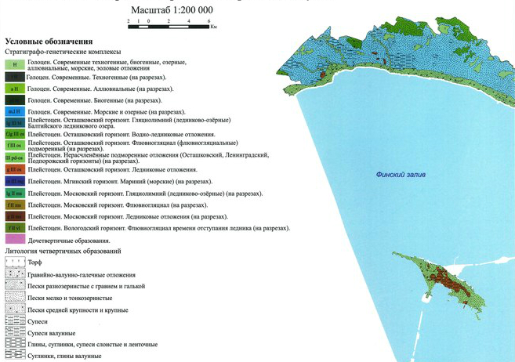
Рис 3. Геологическая карта четвертичных отложений. (Геологический атлас СПб, 2009)
почв и донных отложений. В районе Котлинской отмели мощность четвертичных отложений не превышает 25 м, причем здесь они испытывают наиболее интенсивный комплекс техногенного воздействия. (Куриленко, 2015)
Состав и строение четвертичной толщи в пределах о. Котлин представлены переслаивающимися моренными отложениями и характеризуются разнозернистыми песками, супесями и суглинками. Разгрузка грунтовых вод происходит в акваторию Финского залива и Невской губы. В пределах береговой зоны повсеместно распространены слабо обводненные техногенные грунты различного гранулометрического состава. (рис. 2).( Геологический атлас СПб, 2009)

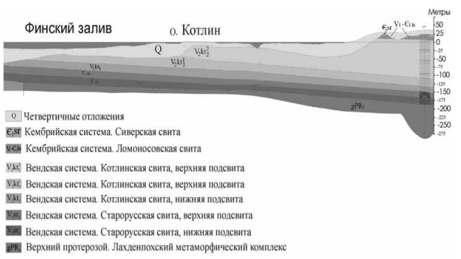
Рис. 4. Геологический разрез, проходящий через остров Котлин (по Даринскому)

2.4 ГИДРОГЕОЛОГИЧЕСКОЕ СТРОЕНИЕ
Санкт-Петербург находится в пределах северо-западного крыла Ленинградского артезианского бассейна, подземные воды которого приурочены к образованиям, как четвертичного, так и дочетвертичного возраста. Отложения, залегающие до глубины порядка 50м, имеющие непосредственную связь с атмосферными осадками, содержат пресные подземные воды. Основными областями питания подземных вод являются Ижорская и Лемболовская возвышенности, а региональным базисом дренирования водоносных комплексов – акватория Финского залива.
Подземные воды центральной и северной части С-Петербурга с учетом прилегающих окрестностей приурочены ко всем стратиграфическим подразделениям разреза от четвертичных до вендских. В качестве самостоятельных подразделений выделяются следующие водоносные комплексы (ВК):
- в четвертичных отложениях: надморенный и межморенный ВК;
- в дочетвертичных - вендский ВК
Подземные воды четвертичных отложений.
Надморенный ВК (грунтовые воды) - включает первые от поверхности водоносные горизонты, как правило, безнапорных или слабонапорных вод, приуроченных к пескам, супесям и суглинкам различного генезиса. Водообильность, в основном, низкая. Питание грунтовых вод осуществляется за счет атмосферных осадков, региональная разгрузка в р. Неву, Финский залив и другие водотоки. По химическому составу воды пресные, преимущественно гидрокарбонатного состава. Учитывая, литологический состав четвертичных отложений в г. Кронштадте, допустимо предположить, что грунтовые воды в пределах Кронштадта приурочены к пескам, залегающим с поверхности до глубины 6,0 м, уровни грунтовых вод (по аналогии со смежными территориями) могут располагаться на глубинах 1,0-2,0 м.
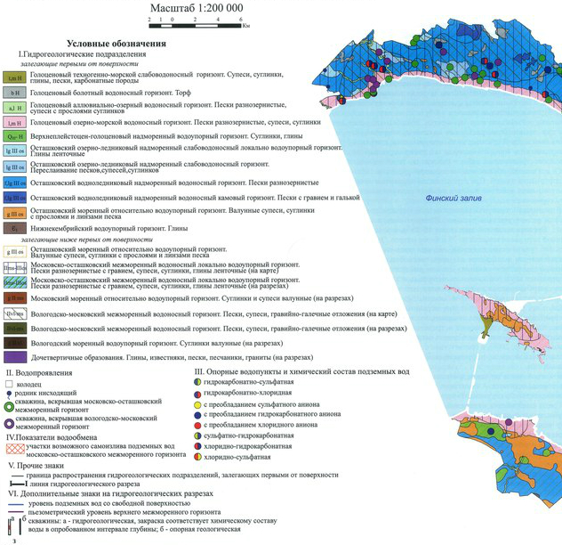
Межморенный ВК представлен двумя горизонтами - верхним (московско- валдайским) и нижним (днепровско-московским). Комплекс распространен ограниченно и залегает под глинистыми отложениями первого регионального водоупора - лужской морены. Литологический состав межморенных отложений представлен, в основном, пылеватыми, мелкими, глинистыми песками и супесями. По составу подземные воды пресные гидрокарбонатные или хлоридно-гидрокарбонатные с минерализацией 0,1 -0,7 г/дм³ и повышенным содержанием железа 3-7 мг/ дм³, на отдельных участках до 60 мг/ .
Рис 5. Гидрогеологическая карта четвертичных отложений. (Геологический атлас СПб, 2009)
Комплекс представлен песками и песчано-гравийными отложениями верхнего и нижнего межморенных горизонтов, залегающими на глубинах 47м и 62,9 м соответственно и имеющими мощность 2,9 -5,2 м.

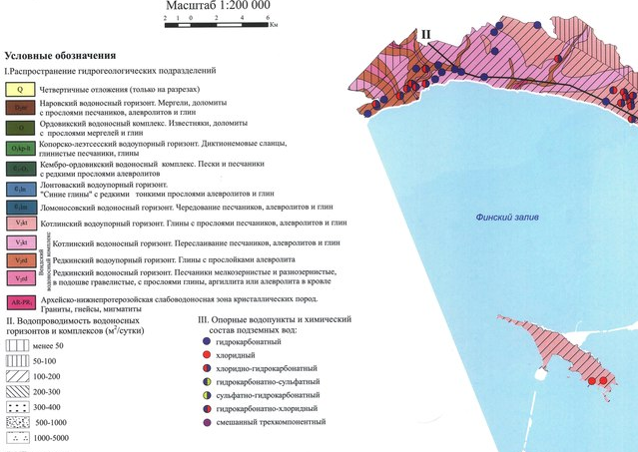

Подземные воды дочетвертичных отложений.
Рис 6. Гидрогеологическая карта дочетвертичных отложений. (Геологический атлас СПб, 2009)
Вендский водоносный комплекс на территории С-Петербурга распространен повсеместно. Вблизи границ вендский комплекс залегает непосредственно под четвертичными отложениями на глубине 60-100 м, на остальной территории, в т.ч. в С-Петербурге и в ближайших окрестностях, перекрыт толщей глин верхнекотлинского горизонта, являющихся региональным водоупором. Глубина залегания вендского комплекса в черте города составляет 120-160 м.
Региональной областью питания является Центральная возвышенность Карельского перешейка, областями разгрузки - Финский залив и Ладожское озеро.
Характерной особенностью подземных вод венского комплекса в С- Петербурге является их постоянная в течение года температура +12°С, поэтому основным аспектом их использования для технических целей является охлаждение производственного оборудования. Суммарный средний водоотбор, в целом, по С. Петербургу за последние 5 лет не превышает 1,5-1,1 тыс. м /сут.
Архей-протерозойская относительно водоносная зона - AR-PR1 кристаллического фундамента распространена повсеместно. На территории города граниты залегают на глубинах порядка 230-270 м и характеризуются низкой и неравномерной по площади водообильностью. (Нефедова, 2007)

2.5 ЭКОЛОГИЯ
Экологическую ситуацию Кронштадта, а так же и острова в целом, нельзя назвать удовлетворительной. С момента основания города – 1704 года – остров превратился в военно-морскую базу. Вплоть до сегодняшнего дня оборонными предприятиями проводятся несанкционированные сбросы в акваторию Финского залива, функционируют прямые канализационные выпуски в залив. Некоторые котельные до сих пор работают на угле и мазуте, а также бесконтрольная организация несанкционированных свалок приводит к загрязнению всех компонентов окружающей среды, и главным образом, к ухудшению качества жизни горожан.

2.6 АНТРОПОГЕННОЕ ВОЗДЕЙСТВИЕ

Почти на всей территории Кронштадта распространено техногенное загрязнение различными химическими элементами. Причинами этого процесса являются устаревшие технологии производства на различного рода предприятиях, бесконтрольное складирование производственных и бытовых отходов.

Кроме того, мероприятия по защите Санкт-Петербурга от наводнений, еще сильнее усугубили экологическое состояние острова. После сооружения платины, водообмен между Невской губой и восточной частью Финского залива сократился на 25%. Изменение направления течения привело к тому, что в акватории Финского залива вокруг острова воды оказались более загрязненные, чем в остальной его части.
В связи со специфической задачей города основными полютантами являются тяжелые металлы. Воздушная среда загрязнена пылью и аэрозолями, которые представлены в элементарной форме, органическими и неорганическими соединениями тяжелых металлов. Для водных объектов характерны загрязнения фенолами, нефтепродуктами, а также ПАВ, ПХБ. Эти вещества усиливают миграцию ТМ за счет образования растворимых комплексных соединений.
Почвогрунты являются биохимическим барьером на пути миграции ТМ. Токсиканты аккумулируются в почвогрунтах до изменения техногенного воздействия и геохимической обстановки, которая влияет на степень их подвижности. Значительная часть ТМ, поступающих в почвы закрепляется в гумусовых горизонтах.
В почвогрунтах ТМ содержатся в водорастворимой, ионообменной и непрочно адсорбированной формах. Водорастворимые формы представлены сульфатами, хлоридами, нитратами и органическими комплексными соединениями.
Но для того, чтобы понимать, чем определяются концентрации ТМ в экосистемах, какова их реакционная способность, насколько они доступны другим организмам и опасны для них, необходимо знать их содержание как в связанных, так в свободных формах, а также способность ТМ к перемене степени окисления.
В природной среде ТМ находятся в виде оксидов и различных солей. Источниками их появления служат городские, промышленные, аграрные комплексы, а также все виды наземного транспорта.

ГЛАВА 3. МЕТОДИКА ИССЛЕДОВАНИЯ
Нами проводилось опробование почв и грунтов на протяжении 2015-2017гг. и растений Taraxacum officinale в осенний и весенний периоды 2016г. Места пробоотбора выбирались в соответствии с техногенной нагрузкой острова.
В каждой точке наблюдения пробы почв и грунтов были отобраны методом конверта. Глубина пробоотбора составляла 30-40 см. Размер проб определялся в соответствии состоянием почвогрунта и составлял примерно 400-500 г. Каждый образец упаковывался в отдельный пакет с соответствующей этикеткой.
Образцы растений (taraxacum oficinale) отбирались на каждой соответствующей точке отбора почв и грунта. Растения отбирались вместе с корневой частью, в размере достаточном для проведения анализа. Также упаковывались в отдельный пакет и подписывались в соответствии с номером точки наблюдения.
В камеральных условиях почвы и грунты были просушены в сушильном шкафу, растения предварительно промыты проточной водой, так же просушены и подготовлены к дальнейшему анализу.
Главной целью подготовки пробы почвы к анализу заключается в придании образцу, взятому в поле, однородности, для того чтобы каждая отдельная проба могла полностью отражать состав всего образца. С этой целью проводилась предварительная очистка проб, их измельчение и просеивание. Образцы почвы для разных вытяжек подготавливались методом квартования.
Для этого пробу рассыпали на бумагу и с помощью линейки придавали форму квадрата, так чтобы слой получался одинаковым по толщине. Далее полученную фигуру делили на 4 равные части и отбирали две противолежащие. Такую процедуру повторяли несколько раз до тех пор, пока масса средней пробы не стала равна 200 г.
Затем усредненную пробу частями растирали в фарфоровой ступке и просеивали через сито с диаметром ячейки 1 мм.
Анализ проб почвогрунтов проводился рентгенофлуоресцентным методом на установке АР-104.
Пределы измерения | До 100%, (порог обнаружения 0,01-0,0005%)
Погрешность измерений | 5%
Состав | Анализатор импульсов (АИ), блок возбуждения и детектирования (БВД), блок питания (БП) – 2 шт.
Таблица 1. Технические характеристики рентгеновского анализатора АР-104.
Этот метод основан на зависимости интенсивности флуоресценции элемента от его массовой доли в анализируемом образце. Возбуждение атомов анализируемой пробы первичным рентгеновским излучением вызывает характеристическое флуоресцентное излучение пробы.
Далее с помощью рентгенофлуоресцентного спектрометра происходит измерение интенсивности возбужденных атомов элемента из исследуемого образца почвогрунтов и выделение из всего потока излучения спектральных линий, которые принадлежат каждому из определяемых элементов. (ГОСТ 33850-2016. Почвы. Определение химического состава методом рентгенофлуоресцентной спектрометрии.)
Время для измерения образцов почвогрунтов было задано 65 секунд. В качестве контрольных образцов для подготовки данных и текущих измерений использовались: образец Z, «нулевой» образец.
Пробы измерялись в следующей последовательности: 1 измерение образца Z, затем 2 измерения SiO₂, после чего 10 измерений исследуемы образцов. В залючении работы снова проводились измерения контрольных образцов Z и SiO₂.
Количество почвы выбиралось с целью обеспечения слоя насыпки в кювете не менее 3 мм. Для снижения влияния неоднородноcти материала проб, каждое измерение производится в режиме автоматичеcкого вращения кюветы.
Образцы растений предварительно были промыты проточной водой. Корни отделены от фитомассы и высушены в сушильном шкафу. После просушки образы были измельчены до порошкообразной консистенции.
Подготовка к анализу проводилась методом мокрого озоления растений в смеси сильных кислот: хлорной и азотной, путем кипячения измельченных образцов растений в смеси концентрированных кислот. В ходе этого процесса органическое вещество подвергается гидролизу и окислению смесью концентрированных хлорных и азотных кислот. При этом процессе хлорная кислота нагреваясь, является сильным окислителем. Азотная кислота отнимает воду от органических веществ, которые обугливаются и чернеют. (Воскресенская, 2006)
Далее пробы были проанализированы методом спектрометрии с индуктивно-связанной плазмой на аппарате ICPE–9000 (Shimadzu, Япония). Анализ проводился на безе «Ресурсного образовательного цента по направлению химия» Санкт-Петербургского государственного университета.
Методы измерения на приборе предполагают перевод вещества в жидкую форму смесью сильных кислот. В данном методе источником излучения служит аргоновая плазма. Анализ основывается на измерении интенсивности спектральной линии атома, который переведен в возбужденное состояние. Интенсивность излучения элемента зависит от массовой концентрации элемента в растворе анализируемой пробы.
В индуктивно-связанную аргоновую плазму помещают жидкую пробу. В плазменном факеле горелки происходит термическая диссоциация пробы на молекулы и атомы, которые затем переходят в возбужденное состояние и ионизируются. Во время нахождения в плазме атомы и молекулы переходят в основное состояние и испускают свет на длине волны характерной для определенного элемента. Это излучение фиксируется фотоэлектронными умножителями, которые преобразуют его в цифровой сигнал.
ИСП-ОЭС спектрометр с CCD детектором с оптической схемой Эшелле (79штр/мм) спектрометра позволяет проводить количественный анализ проб в диапазоне длин волн 167-800 нм. ICPE-9000 обеспечивает определение большинства элементов на уровне 1-10 ppb и ниже при диапазоне линейности 5-6 порядков.
Перед выполнением измерений проводилось построение калибровочных кривых, с помощью растворов стандартных концентраций исследуемых металлов: 0,001; 0,01; 0,1; 1; 10; 100 мг/л. (ПДН Ф 16.1:2,3:3,11-98.)

ГЛАВА 4. РЕЗУЛЬТАТЫ ИССЛЕДОВАНИЯ
Город Кронштадт вместе с прилегающими территориями имеет богатую военную и промышленную историю, которая сегодня отражается на состоянии городских экосистем.
Исследования отобранных образцов проводились на содержание в них Pb, Zn, Cu, Ni, Cr, As.
Таблица 2. Статистическая обработка данных анализа почв и грунтов.
Статистическая обработка данных
 | Среднее | Медиана | Мини. значение | Макс. значение | Нижний квартиль | Верхний квартиль | Ст. отклонение | Коэфф. вариации
Pb | 178,2 | 112,2 | 25,12 | 577,0 | 69,0 | 240,2 | 153,1 | 85,9
Zn | 284,1 | 225,5 | 42,7 | 1119 | 122,3 | 352,3 | 226,4 | 79,7
Cu | 93,0 | 66,6 | 24,0 | 301,0 | 46,5 | 135,0 | 64,3 | 69,2
Ni | 23,2 | 20,0 | 6,0 | 81,0 | 18,0 | 23,5 | 14,3 | 61,5
Cr | 26,1 | 20,0 | 10,0 | 92,0 | 16,5 | 25,0 | 18,3 | 70,1
As | 9,7 | 6,0 | 5,0 | 46,9 | 6,0 | 13,0 | 7,2 | 73,8

Степень загрязнения почв и грунтов на острове не равномерна. Обследование показало, что в наибольшей степени загрязнению подвержены производственные и общественно-деловые зоны. Высокими концентрациями характеризуется Zn и Pb.
Существует зависимость между содержанием ТМ в почвах и грунтах и в органах растений. Растения, произрастающие на сильно загрязненных почвах и грунтах, определяют подверженность экосистем острова высоким экологическим нагрузкам.
Установлено, что в целом корневая система более восприимчива к ТМ. Однако способность к накоплению может меняться в зависимости от периода вегетации.
1) Pb, Zn и Cu весной и осенью аккумулируется корневой системой;
2) Ni в начале вегетационного периода никель лучше усваивается корневой системой, а к осени переходит в побег.
3) Cr в начале сезона в большей степени тяготеет к корневой системе, в конце вегетационного периода может накапливаться во всем организме растения.
Таким образом, приоритетными загрязнителями острова Котлин являются Pb и Zn. Эти элементы хорошо экстрагируются одуванчиком полевым и не оказывают негативного влияния на его жизнедеятельность. Следовательно, Одуванчик полевой (Taraxacum officinale) может использоваться в целях мониторинга состояния городских почв, а также в целях фиторемедиации загрязненных территорий

ГЛАВА 5. ОБСУЖДЕНИЕ РЕЗУЛЬТАТОВ ИССЛЕДОВАНИЯ

ТЯЖЕЛЫЕ МЕТАЛЛЫ В ПОЧВАХ И ГРУНТАХ.
Территория острова Котлин предварительно была разделена на зоны с разной техногенной нагрузкой. Нами были выделены промышленные, общественно-деловые, жилые, рекреационные зоны и зоны кладбищ. В каждой из этих зон отбирались пробы почв и грунтов и одуванчиков весной и осенью.
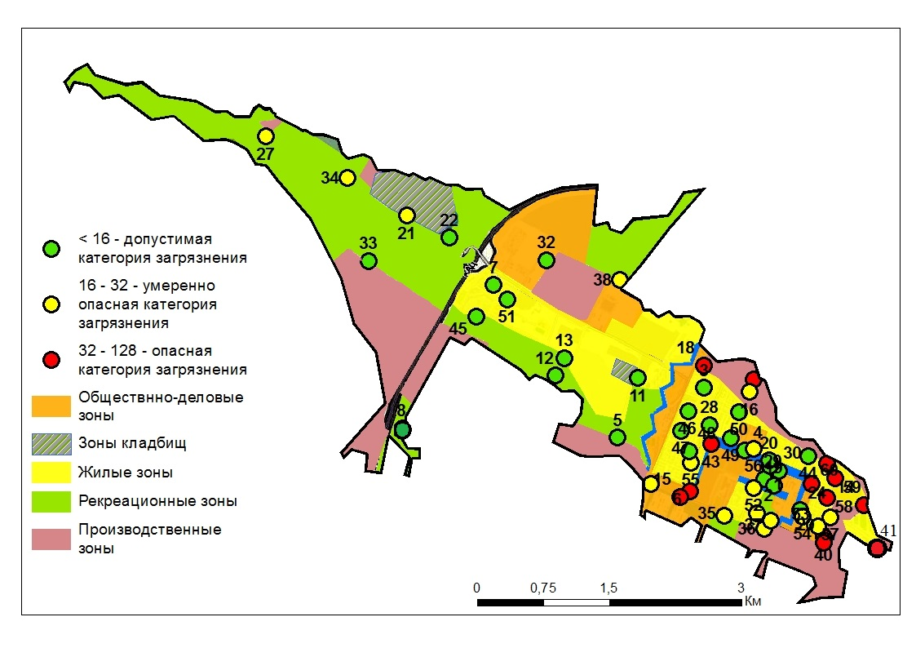
В целом распределение загрязнителей по территории острова неравномерное, поэтому для каждой зоны оценка качества почв проводилась путем расчета суммарного показателя загрязнения Zc, (рис.7,8) как суммы коэффициентов концентрации (Кс) загрязнителей по отношению к фоновым значениям по формуле:
$Zc=(\sum_{i=1}^{n}{Kc})-(n-1)$,
где Кс – коэффициент концентрации i-го химического элементов
n – число, равное количеству элементов, входящих в геохимическую ассоциацию.
$Kc={Ci}/{Cфон}$ ,
Ci – фактическое содержание элементов,
Сфон – геохимический фон.
Суммарный показатель загрязнения Zc рассчитывался для шести элементов (Pb, Zn, Cu, As, Ni, Cr).
Рис 7.. Карта-схема суммарного показателя загрязнения Zc острова Котлин с учеотом техногенной нагрузки
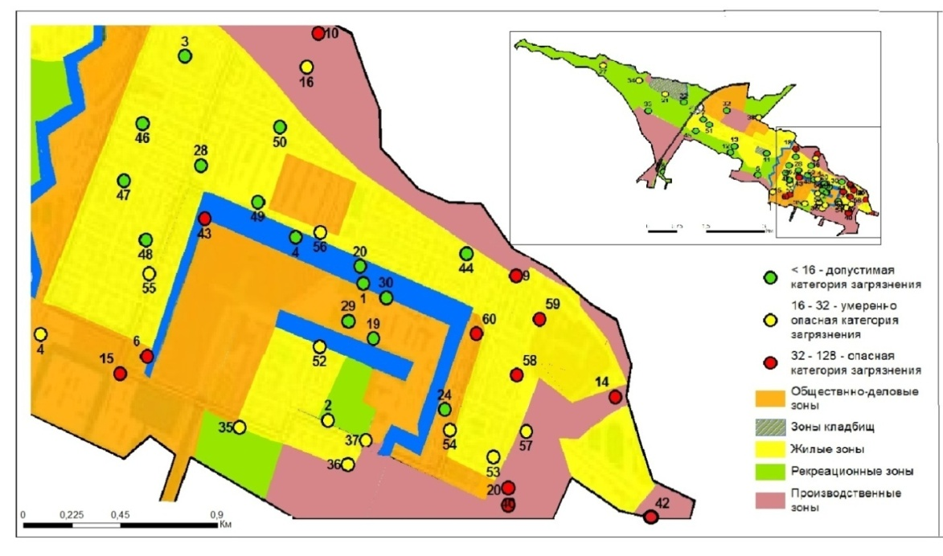
Рис 8. Карта-схема суммарного показателя загрязнения Zc острова Котлин с учетом техногенной нагрузки
Таблица 3. Средние содержания ТМ в почвах разных зон, мг/кг
Элементы | Зоны с различной техногенной нагрузкой
 | Производственные зоны | Общественно-деловые зоны | Жилые зоны | Рекреационные зоны | Зоны кладбищ
1-ый класс опасности
Pb | 347 | 220 | 139 | 92 | 85
Zn | 502 | 284 | 250 | 183 | 196
As | 11 | 10 | 10 | 8 | 7
2-й класс опасности
Cu | 167 | 106 | 74 | 53 | 97
Ni | 42 | 20 | 19 | 19 | 18
Cr | 52 | 23 | 21 | 20 | 21
Zc | 48 | 24 | 21 | 15 | 15

В таблице 2 представлены средние содержания ТМ в почвах разных зон. Среднее содержание свинца в почвах превышает фоновое в 18 раз, а содержание цинка в 12. (фоновые значения взяты из «Правил охраны почв в Санкт-Петербурге» (Вторая редакция), СПб, 2006). По территории острова наименьшими значениями характеризуется рекреационная зона в центре острова, недалеко от детского санатория «Аврора» (тн12). Относительно выбранного условного фона обнаружено десятикратное превышение по свинцу и семикратное по цинку.
Результаты исследования показывают, что центральная часть города загрязнена в большей степени, где сказывается современное влияние автотранспорта и промышленности, а также военно-промышленная история города.
Относительно высоким уровнем содержания Pb и Zn, а также Ni и Cr характеризуются жилые кварталы в восточной части города, которые, находятся под влиянием автомобильного транспорта, ныне функционирующих Морского завода и Морского портового комплекса. На высокие концентрации этих элементов может оказывать влияние последствия деятельности Газового завода, на территории которого производили выработку и хранение газа.
Кроме того, в юго-восточной крайней части города находятся Фармакологическое объединение имени Пастера, Водоканал Санкт-Петербурга, Газораспределительная организация ГРО «Петербург Газ», организация «Оборонэнерго». В южной части города находятся Мясоперерабатывающий завод, филиал энергетических источников ГУП «ТЭК СПб», Кронштадтская автоколонна, Кронштадтская рыбная фабрика. А также несколько организаций, занимающихся изготовлением и обработкой конструкций из черного и цветного металла.
В пределах общественно-деловой зоны города находятся территории бывших и настоящих складов, территории, которые использовались в военных и промышленных целях, и современные коммунально-хозяйственные службы.
Как уже отмечалось, интенсивность загрязнения почв острова не однородна. Наиболее удаленные от центра города участки имеют относительно низкий уровень загрязнения (Zc = 14,5 и 16,7 в тн 22 и 21 соответственно). Эти территории соответствуют рекреационным зонам.
Таким образом, наблюдается динамика уменьшения содержания ТМ в почвогрунтах от промышленных зон к рекреационным. (рис9). Средние значения всех исследуемых элементов в рекреационной зоне не превышают ОДК. В жилой зоне концентрации свинца и цинка остаются выше допустимых.

Рис.9. Содержание ТМ в почвах и грунтах с учетом техногенной нагрузки

ТЯЖЕЛЫЕ МЕТАЛЛЫ В ОДУВАНЧИКЕ ПОЛЕВОМ (TARAXACUM OFFICINALE)
Высокое содержание элементов-загрязнителей в почвах и грунтах оказывает негативное влияние на экосистему в целом. В целях мониторинга загрязнения окружающей среды удобно использовать травянистые растения, которые будут устойчивы к их высоким концентрациям. Для оценки влияния техногенной нагрузки о. Котлин на биоту были исследованы образцы одуванчика (Taraxacum officinale), так как этот вид имеет широкое распространение и способность переносить высокий уровень загрязнения.
Высокое содержание ТМ в почвах и грунтах хорошо коррелируется с содержанием ТМ в растениях, причем ТМ обнаружены как в корнях, так и в листьях одуванчика. (рис 10-11).

Рис. 10 .Содержание ТМ в корнях Taraxacum officinale с учетом техногенной нагрузки

Рис. 11. Содержание ТМ в листьях Taraxacum officinale с учетом техногенной нагрузки
Как видно из графиков, количество загрязнения уменьшается от промышленных зон к рекреационным и зонам кладбищ, что повторяет динамику уменьшения загрязнения почв и грунтов.
Анализ корней и листьев одуванчика проводился отдельно, с целью определения способности накапливать ТМ корневой системой и надземной фитомассой. Было установлено, что подземная и надземная части по-разному накапливают ТМ.
На графике 13 приведены данные о способности Taraxacum officinale накапливать ТМ в отдельных органах.
Свинец хорошо распространен по территории острова. Максимальное значение свинца 52,8 мг/кг при допустимой концентрации 5-10 мг/кг (Кабата-Пендиас, Пендиас, 1986). Эта точка наблюдения находится рядом с затопленными доками, недалеко от Арсенала ВМФ, где в конце IXX века производилось и испытывалось минное и торпедное оружие. Отмечено, что весной и осенью на острове свинец аккумулируется в основном в корневой системе Taraxacum officinale.
Цинк один из важнейших элементов для жизнедеятельности как растений, так и человека. Допустимые концентрации цинка в растениях достаточно велики – до 400мг/кг (Кабата-Пендиас, Пендиас, 1986), что говорит о его низкой токсичности для живых организмов. Несмотря на высокие содержания Zn в почвогрунтах острова, на изученной территории не обнаружено превышений содержания Zn в образцах одуванчика. Цинк накапливается в корневой системе одуванчика на протяжении всего периода вегетации, однако осенью концентрации цинка в листьях несколько увеличиваются.
Медь является еще одним необходимым элементом для нормальной жизнедеятельности растений. Медь накапливается одинаково хорошо как в подземной части растения, так в надземной фитомассе. Установлено, что на изученной территории в корнях и побегах одуванчика медь, в основном, не накапливалась больше нормы, все значения находятся в пределах допустимых – 5-30мг/кг (Кабата-Пендиас, Пендиас, 1986).
Никель – элемент, который необходим растениям в очень ограниченных количествах – 0,5 – 5 мг/кг. Максимальное установленное нами количество никеля в корнях – 18,5 мг/кг, минимальное – 2,2 мг/кг. Показано, что никель лучше накапливается в листьях одуванчика, чем в корнях. Максимально содержание Ni в листьях 19,3 мг/кг. На представленном графике видно, что в начале вегетационного периода никель лучше усваивается корневой системой, а к осени переходит в побег. Вероятно, что при токсичных концентрациях ТМ в почвогрунтах барьерные механизмы растения не способны предотвращать поступление металла в организм одуванчика.
Отмечено, что хром в начале сезона в большей степени тяготеет к корневой системе, в конце вегетационного периода может накапливаться во всем организме растения. Наибольшее значение 33 мг/кг, наименьшее – 2,22 мг/кг, при гигиенической норме 0,5 мг/кг (Кабата-Пендиас, Пендиас, 1986). Поведение хрома сильно зависит от pH среды, а также количества органических соединений, которые могут восстанавливать шестивалентный хром до трехвалентного. В растение хром переходит в составе подвижного хромат-иона CrO₄²⁻ . (Куриленко, Изосимова,2014)
Мониторинг проводился на всей территории острова Котлин. Точки опробования выбирались в каждой выделенной зоне в соответствии с техногенной нагрузкой. Мы изучили почвогрунты и растения вблизи заводов, портов, в центральной части города, жилых кварталах , на территориях лесопарковых насаждений. (рис 12).
Рис. 12. Соотношение содержаний ТМ в почвах и грунтах и органах одуванчика по функциональным зонам, мг/кг.
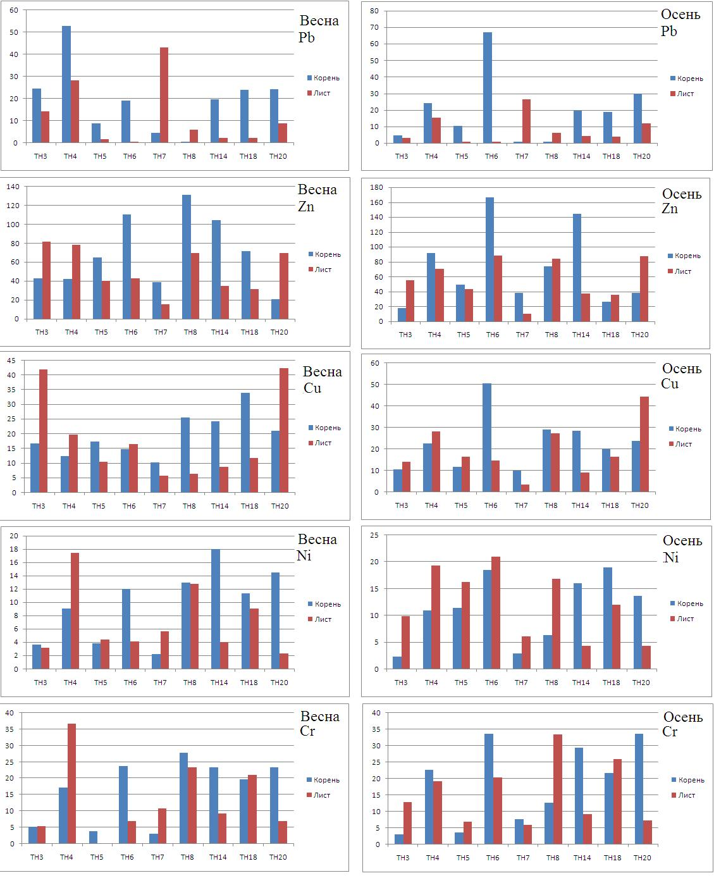
Рис. 13. Сопоставление содержаний ТМ в корнях и листьях одуванчика осенью и весной, мг/кг.

ЗАКЛЮЧЕНИЕ
Изучение состояния экосистем, подверженных загрязнению тяжелыми металлами, остается важной частью экологических исследований. Город Кронштадт со своей многолетней военно-промышленной историей и современным уровнем техногенной нагрузки оказывает негативное влияние на состояние как абиотической компоненты, так и биотической. В ходе исследования удалось дать экологическую оценку состоянию почвогрунтов и растительной компоненты на всей территории острова Котлин.
К основным выводам исследования можно отнести следующие пункты:
- В пределах территории острова Котлин определена техногенная зональность, определяющая соответствующую экологическую нагрузку.
- В каждой из выделенных зон определен уровень содержания ТМ в почвах и грунтах и растительности (Одуванчик полевой, Taráxacum officinále)
- Установлена зависимость в пределах каждой из выделенных техногенных зон концентраций ТМ в почвах и образцах растений.
- Определена способность Одуванчика полевого (Taráxacum officinále) к аккумуляции ТМ надземной и подземной частью.
- Установлена возможность использования Одуванчика полевого Taráxacum officinále в качестве биоиндикатора загрязнения окружающей среды и фиторемедианта.
Для рекультивации земель, загрязненных тяжелыми металлами, можно дать следующие практические рекомендации:
- Основным шагом на пути к очистке загрязненных земель является необходимость установить источники загрязнения, провести мероприятия по их минимизации или ликвидации.
- В последние годы приобретает популярность рекультивация земель методом фитоэкстракции. Этот надежный и недорогой процесс быстро становится жизнеспособной альтернативой традиционным методам восстановления, и вполне подходит для развивающихся стран. Было проведено большое количество исследований в разных странах и накоплены некоторые знания о растениях, которые могли бы быть полезны в этой области. Фиторемедиация является междисциплинарной технологией, которая может принести пользу при разных подходах. Полученные результаты уже показали, что некоторые растения могут быть эффективны для рекультивации. Процессы, которые влияют на доступность металлов, их поглощение, транспорт, комплексообразование, деструкцию и испарение должны быть исследованы подробно.
- Использованный в данной работе вид Taraxacum officinale хорошо подходит для использования в фиторемедиационных целях. Одуванчик отличается достаточной степенью устойчивости к повышенным концентрациям ТМ в почвогрунтах и характеризуется высокой аккумулятивной способностью. Этот вид является многолетним и не требует специальных условий для выращивания, обладает широкой географической распространенностью.

СПИСОК ЛИТЕРАТУРЫ

- Белоголова Г.А., Гордеева О.Н., Соколова М.Г. Роль ризосферных бактерий в биогеохимической миграции тяжелых металлов, мышьяка и биофильных элементов в техногенных экосистемах//Совеременные проблемы геохимии. Иркутск: Изд-во Института географии им. В.Б.Сочавы СО РАН, 2012С.113-116.
- Белюченко И.С. Вопросы защиты почв в системе агроландшафта//Научный жцрнал КабГАУ, 2014, № 95(01). С.1-32.
- Болотов В.П. Оценка содержания и миграция тяжелых металлов в экосистемах Волгоградского водохранилища.//Диссертация на соискание ученой степени кандидата биологических наук, М., 2015, С.120.
- Воскресенская О.В. Большой практикум по биоэкологи. Ч.1: учеб. Пособие/Мар.гос. ун-т; Йошкар-Ола, 2006. – 107с.
- Галактионова Л.В., Степанова М.А., Тесля А.В., Ануфриенко А.А. Сравнительный анализспособности представителей флоры урбанизированных территорий к аккумуляции тяжелых металлов//Вестник ОГУ,2013, № 10(159). С. 186-189.
- Галиулин Р.В. Очистка почв от тяжелых металлов с помощью растений/Р. В. Галиулин, Р. А. Галиулина //Вестник Российской академии наук,2008, №3., С. 247-249.
- Геологический атлас Санкт-Петербурга, СПб, Комильфо, 2009. С. 57.
- ГН 2.1.7.2511-09
- Горький А.В., Петрова Е.А.Загрязнение почв Санкт-Петербурга тяжелыми металлами.//Российский геоэкологический центр - филиал ФГУГП «Урангео» МПР РФ, СПб, 2007.
- Горький А.В., Потифоров А.И. «Правил охраны почв в Санкт-Петербурге» (Вторая редакция)//Российский геоэкологический центр - филиал ФГУГП «Урангео» МПР РФ. СПб, 2006
- ГОСТ 33850-2016 Почвы. Определение химического состава методом рентгенофлуоресцентной спектрометрии
- ГОСТ 33850-2016. Почвы. Определение химического состава методом рентгенофлуоресцентной спектрометрии
- Дабахов М.В., Дабахова Е.В., Титова В.И. Экотоксикология и проблемы нормирования //Н. Новгород: Изд-во ВВАГС, 2005. С. 165.
- Добровольский В. В. Основы биогеохимии: Учебник для студ. высш. учеб, заведений.//М.: Издательский центр «Академия», 2003, С. 400.
- Добровольский В.В. Роль органических веществ почв в миграции тяжелых металлов//Природа, 2014, №7. С.35-39.
- Кабата-Пендиас А., Пендиас Х., Микроэлементы в почвах и растениях: Пер с англ. – М.:Мир,1989, 439с., ил.
- Кайгородов Р.В., Новоселова Л.В., Мозжерина Е.В Загрязнение почв придорожных газонов г.Перми тяжелыми металлами, их распределение в вегетаивных и генеративных органах и влияние на фртильность и линейные размеры пыльцевых зерен Taraxacum Officinale S.L.//Вестник Пермского университета, 2010, №3. С. 30-35.
- Корельская Т.А., Попова Л. Ф., Тяжелые металлы в почвенно-растительном покрове селитебного ландшафта города Архангельска//Арктика и север, 2012, №7. С. 1-17.
- Куриленко В.В., Изосимова О.С. Эколого-геологической ресурсоведение. СПб.: С.-Петерб. гос. ун-т, 2014.-128с.
- Куриленко В.В., Осмоловская Н.Г., и др. Экогеологическая характеристика Кронштадта и оценка загрязненности его территории тяжелыми металлами // Вестник СПБГУ. Сер 7. 2015. Вып. 2. – С.107-124.
- Лебедева О.Ю., Фрумин Г.Т распределение валовых форм тяжелых металлов в почвах Костромской области//Общество. Среда. Развитие., 2010, №3. С.239-242.
- Морозова Н.А., Прохорова Н. В., Аккумуляция тяжелых металлов в почвах и растениях урбосреды//Университет им. В. И. Вернадского, 2007, №4 (10). С.77-81.
- Неведов Н.П., Проценко Е.П., Фитоэкстракция цинка растительность урбоэкотопов города Курска в стравнении с культурными растениями//Ученые записки. Электронный научный журнал Курского государственного университета, 2013, №4 (28). С.28-33.
- Нефедова Е.Д. Отчет по оценке эксплатационных запасов вендского комплекса на участке северной водопроводной станции и водопроводной станции в Кронштадте для нецентрализованного резервного хозяйственно-питьевого водоснабжения северных районов Санкт-Петербурга и г. Кронштадта. Отчет.СПб, Санкт-Петербургское отделение института геоэкологии, 2007, 160 С. (Геологический фонд).
- ПДН Ф 16.1:2,3:3,11-98. Медодика выполнения измерений содержания металлов в твердых объектах методом спектрометрии с индуктивно-связанной плазмой.
- Прохорова Н.В., Матвеев Н.М. Тяжелые металлы в почвах и растениях в условиях техногенеза//Весник СамГУ, Специальный выпуск, 1996. С.125-147.
- Сафонов М.А., Шамраев А.В., Башкатова Е.В., Дволучанская Ю.В. Накопление тяжелых металлов в системе «почва-дерево-гриб» в Южном Приуралье//Вестник Оренбургского государственного университета, 2013, №6 (155). С.127-133.
- Сорокин Н.Д, Королева Е.Б., Лосева Е.В., Осинцева Н.В. Пособие по вопросам изучения загрязненных земель и их санации.// СПб., 2012. С.119.
- J.Dong, W.Dai, Research on the migration simulation of heavy metal Cr, Pb and Zn in soil of mining area//18th International Conference on Heavy Metals in the Environment, 12 to 15 September 2016, Ghent, Belgium, 2016.
- Kouassi Kouame, Brou Dibi. Statistical approach of assessing horizontal mobility of heavy metals in the soil of Akouedo landfill nearly Ebrie Lagoon ( Abidjan-Cote D’ivoire)//International journal of conservation science, Vol. 1. 2010, P/149-160.
- Lawan I. Bukar Stephen S. Hati, Goni A. Dimariand, Muhammad Tijjani. Study of Vertical Migration of Heavy Metals in Dumpsites Soil// ARPN Journal of Science and Technology, 2012, Vol 2, P. 50-55.
- M.Ghosh, S.P.Singh. A Review on Phytoremediation of Heavy Metals and Utilization of It’s by Products // Asian Journal on Energy and Environment.- 2005. - №6. - С. 214-231.
- MarekLigocki, ZofiaTarasewicz, AnetaZygmunt, MieczysławAniśko. Ecommondandelion (taraxacumofficinale) as ani ndicator of anthropogenic toxic metal pollution of environment// Acta Sci. Pol., Zootechnica, 2011, №10(4), P.73-82.
- Petrova, S., L. Yurukova and I. Velcheva. Taraxacum officinale as a biomonitor of metals and toxic elements (Plovdiv, Bulgaria).// Bulgarian Journal of Agricultural Science. 2013, №19(2),P241-247.
- Prabha K. Padmavathiamma, Loretta Y. Li. Phytoremediation Technology: Hyper-accumulation Metals in Plants // Water, Air, Soil, Pollut. – 2007. - №124. – С.105-126.
- http://rusnauka.com/8_DNI_2009/Ecologia/43516.doc.htm - материалы всероссийской конференции «Дни науки-2009». Яковишина Т.Ф., Столярова К.Н., Яковенко О.А. Экологические и метеорологические проблемы больших городов и промышленных зон. Перспективы использования фиторемедиации на загрязненных тяжелыми металлами почвах урбанизированных территорий.
- http://conf.sfukras.ru/sites/mn2011/section14.html - Молодёжь и наука: Сборник материалов VII Всероссийской научно-технической конференции студентов, аспирантов и молодых учёных, посвященной 50-летию первого полета человека в космос, 2011. Степанова С.В., Нашивочникова А.Н. Фиторемедиация почв, загрязненных тяжелыми металлами.
- http://www.kgau.ru/new/all/konferenc/konferenc/2013/b5.pdf - Проблемы современной аграрной науки: материалы международной заочной научной конференции. Коротченко, И.С. Фиторемедиация почв, загрязненных тяжелыми металлами (Co, Ni), 15 октября 2013 г.

